《程序设计基础综合实践》
任务书（2024级）

使用说明：
（1）本任务书用于指导教师进行《程序设计基础综合实践》的教学，也用于指导学生开展本课程的准备和学习。
（2）各教学班的教学安排，原则上应与本任务书一致。
（3）对课程具体的教学方法，教师可依据课程目标进行灵活设计和实施。
（4）任课教师如需进行评分标准等重要调整，请提起课程组研讨，共同确定。

一、课程概述 1
二、本次综合实践的课程目标 1
三、本次综合实践的时间、人员安排 2
四、综合实践任务 2
五、综合实践流程 3
六、综合实践成绩评定 3
七、提交的资料 4
八、任课教师注意事项 4
九、学生注意事项 4
附件一 基础类/算法类题目 6
附件二 课程报告模板 12

一、课程概述
本课程是计算机科学与技术专业的学科基础实践课程。
本课程的教学内容包括运用程序设计相关的原理、方法和技术编写综合型的程序；用文字、图、表等方法记录、描述和分析实验结果；用熟练的表达、沟通技巧与同行就计算机领域的问题进行沟通和交流。
本课程的教学目标是培养熟练运用结构化程序设计等方法进行问题分析、设计及实现的能力；强化程序编写、调试的实践能力；培养对实验结果进行记录、分析的能力；培养资料搜集、阅读及整理的能力；同时培养良好的沟通、交流和表达能力。
学习本课程后，学生能够熟练地运用计算机解题的一般性思路、运用结构化程序设计方法，独立地分析、设计问题；能熟练地运用C语言编程和调试技术，设计、实现简单的应用软件系统；能够充分地记录和分析实验结果；能够广泛地搜集、阅读和归纳计算机技术相关的文献资料；还能够用文字、口头表达等方式与同行沟通和交流，表达个人对计算机应用系统设计、实施及测试等方面的观点和个人见解。
价值塑造方面将社会主义核心价值观、工匠精神、职业道德精神等融入课程教学全过程，提高学生的全面素养，锤炼学生乐于钻研、学以致用、挑战创新、不畏困难的品质，不断提升学生的专业素养和创新意识。

二、本次综合实践的课程目标
本次综合实践的课程目标及培养的学生能力如表1所示。

表1 课程目标及其与毕业要求的关系
课程目标 | 描述 | 毕业要求 | 描述
目标1 | 掌握C语言程序设计和开发的基本知识和技能，掌握结构化程序设计理论及方法，能够熟练运用C程序设计相关技术，设计和开发小型软件系统。 | 3.1 | 掌握程序设计相关方法与技术，能够用于计算机软件应用系统的设计及实现。
目标2 | 熟练运用C程序设计技术，对设计方案进行测试和调试，能够记录、整理软件测试结果，用文字、图表对软件测试结果进行展示、分析和评价。 | 3.5 | 能够对解决方案进行测试和评价，用图表、设计报告、软硬件等形式呈现设计成果。
目标3 | 熟练运用网络信息检索、文献检索工具，检索课程学习过程中所需要的各类参考资料、参考文献。 | 5.1 | 了解计算机领域主要资料来源及获取方法，能够利用网络查询、信息检索工具检索本专业文献、资料及相关软件工具。
目标4 | 熟练运用文档报告、设计文稿等方法，准确表达个人观点，能够流畅地与同学、教师进行沟通和交流。 | 10.2 | 能够针对计算机领域复杂工程问题的设计、开发等相关问题，通过绘制流程图、撰写报告、陈述发言、清晰表达或回应问题等方法进行沟通和交流。
思政目标 | 将社会主义核心价值观、工匠精神、职业道德精神等融入课程教学全过程，提高学生的全面素养，锤炼学生乐于钻研、学以致用、挑战创新、不畏困难的品质，不断提升学生的专业素养和创新意识。

三、本次综合实践的时间、人员安排
（1）请各位任课教师自行安排不少于16学时集中实践。具体授课时间、地点安排于确定后，请填写《课程安排计划表》报教务处实践教学课备案。
（2）一名任课教师一般每周每班指导人数不超20人。
（3）请将《课程安排计划表》随课程设计资料归档。

四、综合实践任务
1、任务：学生自行选择完成3-5个题目。
2、具体题目：
（1）本课程要求运用C语言及其开发工具，设计及编程实现包含三类主题的程序：基础类、字符串类、管理系统类。
基础类题目：主要运用C语言基础语法、简单数据类型、三种控制结构、模块化程序设计等技术，编写设计性、具有菜单控制结构、小型代码量的程序。
字符串类题目：主要运用C语言基础语法、复杂数据类型、三种控制结构、模块化程序设计技术等，编写设计性、具有菜单控制结构、小型代码量的程序。
管理系统类题目：主要运用C语言基础语法、复杂数据类型、三种控制结构、模块化程序设计等技术，编写设计性、具有复杂菜单控制结构的、小型~中等规模代码量的程序。
（2）具体题目：
基础类题目：请见附件一。
字符串类、管理系统类题目：请见《程序设计实验指导及实践指南》中课程设计题目。
3、选题要求：
（1）全面覆盖：请指导教师控制选题范围，原则上，《程序设计实验指导及实践指南》中《课程设计》部分的习题应该被全面覆盖。学生自选题目后，指导教师进行查看和把关，严格控制选题覆盖面。如学生自由选题时出现扎堆选题，部分题目没人选、部分题目扎堆选的情况，请指导教师根据情况进行调整。
【注】
- 请任课教师注意，《程序设计实验指导及实践指南》所有题目均需被选中，确保选题面足够宽。
- 《程序设计实验指导及实践指南》中课程设计的题目，均为指导性的题目概述，鼓励学生结合实际应用的场景进行功能设计和扩展。
- 保证难度和深广度：根据本期学情，建议教师审核选题时，鼓励选作较难题目。当选题不均需调整时，较难题目的选做人数可略多于低难度题目。
（2）每个学生必须至少选做并完成3个题目，并且每类题目必须至少选做一个。
（3）选题超出3题，为附加题。原则上，选题超出3题的学生方具有申优资格。

五、综合实践流程
本次综合实践的具体流程及时间安排为：
序号 | 课程设计各阶段 | 学时 | 教学方式
1 | 选题阶段 | 1 | 讲授
2 | 方案实施阶段 | 11 | 上机
3 | 沟通、交流与检查阶段 | 4 | 多种形式
其中，根据实际教学情况，教师可提前进行选题、下达课程任务书，给学生充分的时间进行题目阅读、分析、评估和选择。
（一）选题阶段任务
1. 教师介绍课程设计要求及安排等，指定选题范围，学生自主选题，教师对学生选题进行审核，保证选题难度、题型搭配合理。
2. 教师组织学生进行讨论，包括题目的具体需求、可行性分析，学生在指导教师指导下，结合查阅相关参考资料、参考文献等方法，完成综合实践的技术路线设计。
（二）方案实施阶段
1. 进行软件设计和编码。
2. 进行软件逐步调试、修改、完善和测试。
3. 编制设计报告文档。
（三）沟通、交流与检查阶段
1. 综合实践的中期、后期，由指导教师组织进行两次分组讨论、交流活动。
2. 分组讨论、交流活动：学生组内自由讨论，介绍自己题目情况、设计思路、设计心得，向同组学生演示已完成系统功能，回答组内同学的问题；学生倾听组内其他同学的介绍，并向组内其他同学提出问题。
3. 分组活动时，学生应观测、评估组内同学的表现，对组内同学的沟通交流能力、系统演示情况进行互评分，最终成绩由任课教师进行汇总。
4. 沟通、交流阶段，综合实践的指导教师全程进行巡视、指导、参与学生组讨论。
5. 综合实践的指导教师评阅学生课程设计文档。

六、综合实践成绩评定
此次课程设计的评分比例如下：
课程目标 | 支撑的毕业要求 | 考核与评价法方式及成绩比例（%） |  |  | 成绩比例（%）
课程目标 | 支撑的毕业要求 | 源程序质量及运行结果 | 课程设计报告 | 沟通交流环节 | 成绩比例（%）
课程目标1 | 支撑毕业要求3.1 | 50 |  |  | 50
课程目标2 | 支撑毕业要求3.5 |  | 21 |  | 21
课程目标3 | 支撑毕业要求5.1 |  | 9 |  | 9
课程目标4 | 支撑毕业要求10.2 |  |  | 20 | 20
合计 |  | 50 | 30 | 20 | 100
综合实践成绩评定的依据有具体实现设计方案的程序（设计及开发能力）、设计报告，以及检查及答辩环节学生的表现情况。成绩分优、良、中、及格和不及格五等。
具体评分标准请依据本课程教学大纲。

七、提交的资料
1. 每个学生提交打印的课程设计报告一份。
2. 请全体学生分别录制和提交10分钟左右的答辩小视频，以及答辩PPT。
3. 各班以班为单位刻录光盘：包括每个同学的源程序代码、课程设计报告的电子文档、答辩小视频、PPT。
4. 每个同学一个文件夹，文件夹命名规则：学号_姓名
5. 全部文档请同时上传课程指定文件夹。
正文内容格式，参见附件二《课程设计报告模板》。

八、任课教师注意事项
1. 请任课教师提前将本课程的教学大纲、具体综合实践的安排发布给学生。
2. 请提前告知学生本课程的教学目标，拟培养的能力，以及课程考核标准（解读大纲）。
3. 教学中以集中辅导、答疑、抽查的方式为主，请注意跟踪综合实践过程中的进度、学习的收获情况。
4. 教学中加强巡视、指导，加强与学生的交流、互动。
5. 开展课程思政教育，培养学生的人文精神和素质：
- 鼓励学生克服畏难情绪，克服困难，独立思考、解决问题；
- 培养学生严谨、求实、务实的治学风气；
- 鼓励学生沟通、交流，理解专业交流与一般性交流的差异。

九、学生注意事项
1. 学生须提前阅读本课程教学大纲，了解：
- 课程的评价标准
- 课程设计的具体流程安排
- 课程设计过程的学习方法（主要为：沟通、交流、答疑、提问、自主查阅资料等）
2. 在学生自由选题的基础上，教师如根据情况微调，学生应按照教师最终确定的选题表完成。
3.《程序设计实验指导及实践指南》中的题目，均为指导性的题目概述，请学生结合实际应用的场景，进行功能设计、细化、调整或扩展。有疑问请积极与任课教师沟通交流。
4. 本课程主要考查学生以下四方面能力，请学生注意从以下方面进行自我评价和改进。
- 应用程序设计知识、方法、技术，进行系统设计和实现的能力
- 记录、分析实验结果的能力
- 进行信息搜集、信息综合的能力
- 沟通交流能力
5. 教学以学生自主学习、讨论和答疑结合。请学生尽量主动探索、自主解决遇到的问题，按照以下思路开展本课程的学习：
（1）不侵犯他人知识产权
（2）独立思考，主动探究：广度搜索，深度搜索
（3）注重开发过程的严谨性、科学性及文档资料的规范性
（4）勤于实践，完整、准确记录实验结果
（5）积极沟通和交流，拓展视野，并潜心完成学习任务
6. 课程设计为集中实践类课程，学生需按教师制定的《课程安排计划表》，于指定时间、地点参加集中实践。

程序设计基础课程组
2024年12月

附件一 基础类/算法类题目

(C)1.1 A+B和A-B
【难度系数】3级
【任务描述】
我们知道，计算机程序中，某种数据类型的变量能存储的数的取值范围是有限的，这是因为分配给变量的存储空间是有限的。但在实际问题中运算的数，可能超过基本数据类型的表示范围，例如，如果一个星球距离我们100万光年，那么将其化简为公里或米时，我们会发现这是一个很大的数，计算机无法直接对其进行计算。
本问题的要求是：编写程序，实现任意长度正整数的加法、减法运算。
【功能要求】
(1) 被计算的正整数长度在10位以上，1000位以下。
(2) 任意输入两个长整数，可进行它们的加、减运算，输出运算结果。
(3) 设计一个简单的交互界面，根据用户要求，完成指定的大数运算。
(4) 提供至少5组典型测试数据。

(C)1.2 魔方阵
【难度系数】3级
【任务描述】
幻方（Magic Square），也称魔方阵，是指组成元素为自然数1、2、…、n的平方的n×n的方阵，其中每个元素值都不相等，且每行、每列及主、副对角线上各n个元素之和都相等。这个相等的和称为魔术数字。1977年，中国考古学家在安徽阜阳县双古堆西汉古墓中发现汉文帝七年（前173年）的太乙九宫占盘，是中国汉代幻方的实物。三阶幻方也被称为九宫格。南宋数学家杨辉著《续古摘奇算法》把类似于九宫图的图形命名为纵横图，书中列举3、4、5、6、7、8、9、10阶幻方。其中所述三阶幻方构造法：“九子斜排，上下对易，左右相更，四维挺出，戴九履一，左三右七，二四为肩，六八为足”，比法国数学家Claude Gaspar Bachet提出的方法早三百余年。
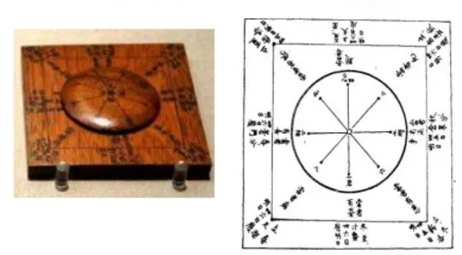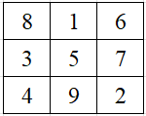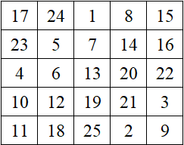
(a)太乙九宫占盘 (b)太乙九宫占盘图 (c)3阶魔方阵 (d)5阶魔方阵
本问题的要求是：编写程序，输出奇数阶魔方阵。
【功能要求】
(1) 输入任意阶数（奇数），输出其对应的魔方阵。
(2) 设计一个简单的交互界面，根据用户的要求，输入阶数，输出魔方阵。

(C)1.3 进制转换
【难度系数】4级
【任务描述】
进制也就是进位计数制，是人为定义的带进位的计数方法。利用进制，人们可以用有限的数字符号表示所有的数值。在中国，根据现已发现的商代陶文和甲骨文，可以看到当时已能用一、二、三、四、五、六、七、八、九、十、百、千、万等十三个数字，记十万以内的任何自然数，表明我国商代已采用了十进位值制。
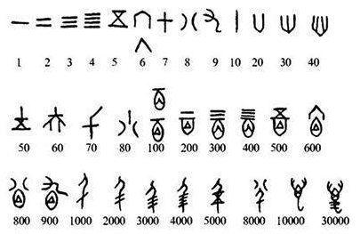
图2 甲骨文中的十进制计数法
本问题的要求是：编写程序，将输入的任意进制正整数，转换成指定的进制数，并输出结果。
【功能要求】
(1)设计并实现一个可进行交互操作的菜单，实现二进制、八进制、十六进制、十进制之间的相互转换，并输出转换结果。
(2)对输入为负数的情况给与响应。

(C)1.4 猜数字游戏
【难度系数】4级
【任务描述】
编写程序，实现一个猜数字小游戏。
游戏规则：两个玩家，一方为电脑，一方为人。一方出数字，一方猜。出数字的一方首先想好一个正整数，不告诉另一方，然后告知另一方开始猜测。
假设正确数字为98：
如猜测为56，则提示猜测方“猜小了”；
如猜测为109，则提示猜测方“猜大了”；
持续猜测，直到猜中为止，最后显示游戏总时长。
【功能要求】
(1) 电脑和玩家可以互换（出数字/猜数字）的身份。
(2) 设计简单、友好的交互界面。可反复运行程序，直到用户选择退出为止。

(C)1.5 整数拆分
【难度系数】3级
【任务描述】
对任意正整数n，将其拆分成若干个正整数之和，输出所有的拆分方案。
正整数的拆分，就是把一个正整数表示成若干个正整数之和的形式。每一种表示方法，就是正整数的一个拆分方案。例如：
2＝1＋1
3＝1＋2＝1＋1＋1＝2＋1
【功能要求】
(1) 输入任意正整数，输出所有拆分方案（允许重复）。
(2) 设计简单的交互界面，可反复运行程序，直到用户选择退出为止。

(C)1.6 分数加法计算问题
【难度系数】3级
【任务描述】
分别给出两个正分数的分子和分母，按分数运算的方法，求这两个正分数之和。
【功能要求】
(1) 加数和被加数都是真分数。
(2) 如果和的分子分母有公因子，应进行约分。
(3) 如果和大于1，应化为带分数。
(4) 设计简单的交互界面，可反复运行程序，直到用户选择退出为止。

(C)1.7 整数乘除法练习器
【难度系数】3级
【任务描述】
编写一个整数乘除法练习器，提供给小学生使用，练习器可进行100以内任意两个整数的乘除法练习。
【功能要求】
⑴ 随机生成乘法或除法运算符。
⑵ 随机生成100以内的两个正整数。
⑶ 乘法的计算结果不得大于100，否则重新生成题目。
⑷ 除法的计算结果必须为整数，否则重新生成题目。
⑸ 每次练习开始前，由用户指定要做的题目数（题目数≤100）。根据题目数，随机产生满足上述要求的试题。要求所有试题不重复。
⑹ 对用户输入的答案判断正确与否，并计分，例如答对一题得10分。
⑺ 练习结束后，统计并输出回答正确和错误的题目数、最后得分，并给出相应的评语。

(C)1.8 整数加减法练习器
【难度系数】3级
【任务描述】
编写一个整数加减法练习器，提供给小学生使用，练习器可进行100以内任意三个整数的加减法混合练习。
【功能要求】
⑴ 随机生成加减混合运算题目，题目中的三个正整数均在100以内，随机生成。
⑵ 要求无论是中间结果，还是最后结果都不得大于100。
⑶ 要求无论是中间结果，还是最后结果都不得为负数。
⑷ 每次练习开始前，由用户指定要做的题目数（题目数≤100）。根据题目数，随机产生满足上述要求的试题。要求所有试题不重复。
⑸ 对用户输入的答案判断正确与否，并计分，例如答对一题得10分。
⑹ 练习结束后，统计并输出回答正确和错误的题目数、最后得分，并给出相应的评语。

(C)1.9 回文数问题
【难度系数】4级
【任务描述】
对任意输入的十进制正整数，判断该数在二进制、八进制、十进制和十六进制表示方法中是否为回文数。只要该数在某一个进制中是回文数，就输出“进制、对应回文数”。
如果一个数从左往右读与从右往左读是一样的，就说该数是回文数。例如32623是一个回文数。回文数的特征与数字表示的进制有关。例如十进制数15不是回文数，但如果改用二进制表示，为1111，则它就是回文数。
【功能要求】
设计并实现一个可进行交互操作的菜单，用户可选择继续输入整数并判断回文数，或选择退出系统。

(C)1.10 八皇后问题
【难度系数】4级
【任务描述】
八皇后问题，是一个古老而著名的问题，是回溯算法的典型案例。该问题由国际西洋棋棋手马克斯·贝瑟尔于1848年提出：在8×8格的国际象棋棋盘上摆放八个皇后，使其不能互相攻击，即任意两个皇后都不能处于同一行、同一列或同一斜线上，问有多少种摆法。高斯认为有76种方案，1854年在柏林的象棋杂志上不同的作者发表了40种不同的解，后来有人用图论的方法求出92种方案。计算机发明后，可以运用多种计算机语言解决八皇后问题。
【功能要求】
输出八皇后问题所有可能的方案（建议输出到文件），以及方案总数。

(C)1.11 24点游戏
【难度系数】5级
【任务描述】
任意给出4张牌，计算能否用＋、－、×、÷将其点数组合成24。
【功能要求】
输出其所有可能的组合式。

(C)1.12 清除数字游戏
【难度系数】4级
【任务描述】
游戏方法为：首先随机生成一个n阶整型矩阵，然后给出一个整数a，玩家从n阶矩阵中选择两个数字，如果两者之和为a，则将这两个数字清除（相应矩阵元素置0），接着计算机再给出一个数字b，玩家再从矩阵剩下的元素中选择两个数字，看是否能清除，以此类推，游戏一直进行到矩阵中所有的数字被清除为止。
【功能要求】
⑴ 用户可指定生成的矩阵阶数n。
⑵ 游戏中，玩家输入两个数字的坐标，计算机判断对应位置的元素之和是否为给定的数字，如果是，则将这两个数字清0。
⑶ 游戏结束后，显示游戏耗费的总时间。

(C)1.13 万年历
【难度系数】5级
【任务描述】
设计并生成一个万年历。
【功能要求】
⑴ 输入一个年份，在屏幕上输出该年的年历（包括每月的天数和所对应的星期几），并且在每月的左上角或右上角输出相应的年份和月份，要求输出界面尽可能清晰、美观，符合年历显示规范。假定输入的年份在1-9999年之间。
⑵ 输入年、月，输出该月的月历。
⑶ 输入年、月、日，输出距今天（程序执行的当前日期）有多少天，输出该天是星期几，输出该天是否是公历节日。

(C)1.14 迷宫问题
【难度系数】5级
【任务描述】
给定一个n×n大小的迷宫，假设其入口为左上角，出口为右下角，找出从入口到出口所有可能的路径。如下图所示为一个7×7的迷宫，其中左上角标有箭头“→”处为迷宫入口，右下角标有箭头“→”处为迷宫出口，迷宫中黑色方块“■”表示墙，白色方块“□”表示通路。
→
→
【功能要求】
⑴ 迷宫数据记录在磁盘文件中，初始时，从磁盘文件读入迷宫数据：整数0表示通路，整数1表示墙。
⑵ 程序开始时，从键盘指定迷宫的入口坐标。
⑶ 移动操作可以从上、下、左、右、上左、上右、下左、下右八个方向进行。

(C)1.15 初级五子棋游戏
【难度系数】4级
【任务描述】
五子棋是一种两人对弈的策略型棋类游戏。双方分别使用黑白两色的棋子，下在棋盘直线与横线的交叉点上，先形成五子连珠者获胜。关于五子棋的起源,史料并无明确记载。相传，在“尧造围棋”之前，五子棋就已流行于民间。大约在南北朝时期，五子棋随围棋传入高丽（今朝鲜），后又传至日本。20世纪初，传统五子棋及连珠从日本传入欧洲，英文称之为FIR（Five In A Row）。
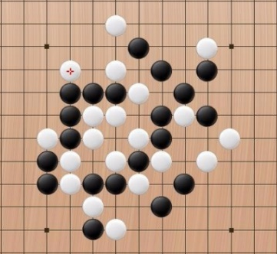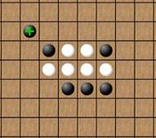
本问题的要求是：编写程序，实现一个人机对战的五子棋小游戏。
【功能要求】
(1) 采用人机对战模式。人和计算机轮流落子。
(2) 程序判断输赢，一方赢则游戏结束。
(3) 计算机无落子策略，为随机落子。
(4) 可提供进阶难度，即计算机有落子的策略。
(5) 设计友好的交互界面。
(6) 重复游戏，直到选择退出游戏为止。

字符串类、管理系统类题目：请见《程序设计实验指导及实践指南》中课程设计题目。

附件二 课程报告模板

重 庆 理 工 大 学
课程设计


课程 程序设计基础综合实践

院系名称 计算机科学与工程学院
班 级 124030703
学生姓名 学号 12303070301
指导教师
评阅教师
时 间 2024.12

评分表
评分点1：能用图、表等记录实验结果，并撰写文档报告  （共16分：A:16 B:12 C:8 D:0） |  | 总分
评分点2：报告格式  （共5分：A:5.0 B:4.0 C:3.0 D: 0） |  | 总分
评分点2：报告格式  （共5分：A:5.0 B:4.0 C:3.0 D: 0） |  | 教师签名
评分点3：信息搜集和整理  （共9分：A:9 B:6 C:3 D: 0） |  | 教师签名

1 问题描述
本次课程设计本人共完成了基础题1个，字符串类题目1个，管理信息系统类题目1个，附加题2个，一共5个题目，具体题目描述如下：
（1）题目1.2：小学生四则运算练习项目。
（2）题目2.3：简单翻译程序。建立一个包含若干英文单词的词汇表文件。输入一个英文单词或者句子，在屏幕上显示相应的中文翻译。
（3）题目3.6：停车场管理系统设计一个停车场管理程序，可以查询、管理停车场的车位信息，可以进行收费管理。
（4）题目1.7：
（5）题目1.9：
下面对必做题1.2、2.3、3.6的设计及实现情况进行详细介绍。

2 需求分析
2.1 需求分析概述
软件需求分析就是把软件计划期间建立的软件可行性分析求精和细化，进而对目标系统提出完整、准确、清晰、具体的要求^{[1]}。需求分析是项目的开端，也是项目实施最重要的关键点^{[2]}。需求分析包括功能需求和非功能需求。功能需求描述软件在各种可能的条件下，对所有可能输入的数据，应完成什么具体功能、产生什么样的输出。非功能需求一般指输入、输出响应时间、各种功能恢复、 处理容限、精度等。

2.2 题目1.2功能需求
⑴ 用户可以从菜单中选择某种运算进行练习。具体包括：加法，减法，乘法，除法；
⑵ 用户可以指定每次练习的题目数量、设置练习的总分；
⑶ 每小题练习后给出结果正确与否的提示；一次练习结束后，给出用户所得的总分；
⑷ 用户选择退出时，可退出系统。

2.3题目2.3功能需求
⑴ 自行建立一个包含若干英文单词的词汇表文件，系统初始化时导入内存，用于进行句子翻译。
⑵ 用户可以输入单词或者句子，在屏幕上显示对应翻译结果。
⑶ 用户可对词汇表进行添加和删除，并能将更新的词汇表存储到文件中。

2.4 题目3.6功能需求
系统由管理员使用，管理员具有如下功能：
⑴ 管理临时停车信息：添加、删除、修改、查询、存盘等。
⑵ 停车收费功能：临停车辆出库时，根据停车时间，计算应收取费用，并对费用信息进行记录。
⑶ 统计指定时间，如：某日、某月、某年临时停车收费的总额。
⑷ 按车位号、车牌号、停车性质、停车时间段等信息，查询停车情况。
⑸ 管理长期停车用户信息：添加、删除、修改、查询、存盘等。
⑹ 长期停车用户充值，车位管理，到期提示。

2.5 课程设计的非功能需求
本人对课程设计的非功能需求考虑如下因素：
⑴ 系统设计合理，兼顾系统运行速度和系统资源消耗两方面的需求。
⑵ 系统运行稳定，具有健壮性：对用户的非法操作能给予相关处理或提示；避免随意终止、退出程序。
⑶ 系统界面应简单、美观。
⑷ 系统操作简便，具有良好的交互性（有准确的提示性信息）。

3 系统设计

3.1 题目1.2功能模块图
“小学生数学题系统”的功能模块图如图1所示：

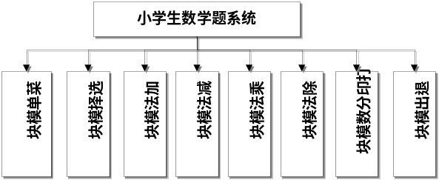
图1 系统功能模块图
根据各模块的功能，确定各模块及接口设计如下：
void showMenu(); // 菜单模块 | int gerChoice(); // 选择模块
int doAdd(); // 加法模块 | int doSub(); // 减法模块
int doMul(); // 乘法模块 | int doDiv(); // 除法模块
void prnScore(int score); //打印分数模块 | void sysExit(); //退出模块

3.2 题目2.3功能模块图

3.3 题目3.6功能模块图

4 系统设计的重点问题描述
根据各题目需要完成的功能，本人在设计时考虑了诸多系统设计的难点和关键点，对其中几个本人重点考虑的问题描述如下。

4.1 如何生成题目中的随机数
对2.1题，能随机生成算式中的数字是重点。C语言中，rand()函数是按指定的顺序来产生整数，因此每次执行上面的语句都打印相同的两个值^{[3]}。为避免发生这种情况，本文在用rand()生成随机数前先用初始化函数 srand(unsigned seed)（需引用头文件stdlib.h^{[4]}）。

4.2 怎样正常加载磁盘文件
XXXX

4.3 对数组和链表选择的思考
在2.3题、3.6题记录单词以及车辆入库信息时，链表和数组都是可行方案。本人认为，使用链表可以克服数组需要预先知道数据大小的缺点，因此可以较好地利用计算机内存空间，实现灵活的内存动态管理^{[5]}。XXXXXXXXXX。因此本文对2.3题选用数组，3.6题主要采用链式存储方式解决。

5 系统测试
软件测试^{[6]}是促进鉴定软件的正确性、完整性、安全性和质量的过程，也就是说，软件测试是一种实际输出与预期输出之间的审核或比较过程。本人依据软件测试的基本要求，对课程设计的各题目进行了充分测试。

5.1 题目1.2测试情况
系统主要功能模块的运行结果如图2~7所示：
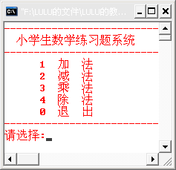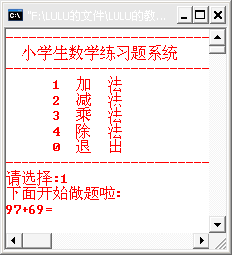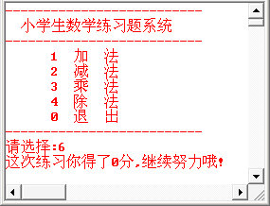
图2 系统主菜单 图3 输入合法数据的运行结果 图4输入非法数据的运行结果
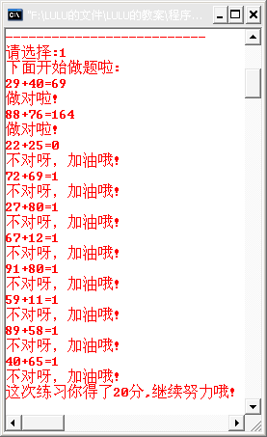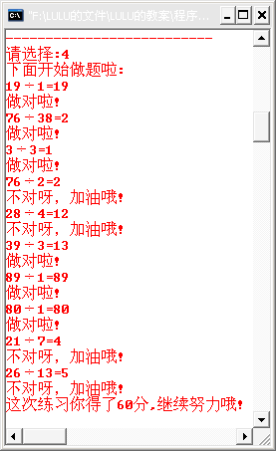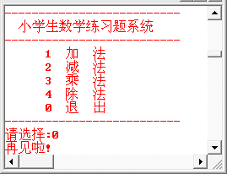
图5 加法计算的运行结果 图6除法计算的运行结果 图7 计算及分数输出模块

5.2 题目2.3测试情况
系统主要功能模块的运行结果如图8~14所示：

5.3 题目3.6测试情况
系统主要功能模块的运行结果如图15~25所示：

6 总结

6.1 工作总结
本次课程设计完成了XXXX等一共5个题目。本人课程设计完成的工作如下：
（1）首先通过对系统功能的分析，进行了系统各模块的划分；
（2）对模块的功能、模块之间的接口，以及系统工作流程进行了详细设计；
（3）用C语言进行程序编码，实现了系统设计的全部功能；
（4）本文选择有针对性的测试数据，对各题目进行了充分的测试。测试结果表明：
① 2.1、2.3题的功能全部完成，本人自评完成率为90%以上；
② 3.6题的功能未能全部完成，本人自评完成率为80%以上。在编写3.6题时，因XX原因，某些功能模块运行可能呢出现乱码、非法退出、XX等情况；
③ 附加2个题的功能全部完成，本人自评完成率为90%以上。

6.2 心得体会
XXXXXXXXXXXXXXXXX。
本次课程设计得到了XXX老师的悉心指导，以及XXX、XX等同学的帮助，为本人提出许多宝贵的意见和建议，在此向老师和同学们表示感谢！

参考文献
[1] 张海藩．软件工程导论．北京：清华大学出版社，2008
[2] Reveralotf. 排序算法学习分享（一）选择排序. https://zhuanlan.zhihu.com/p/153405930
[3] yal49. 选择排序及改进方法. https://blog.csdn.net/yangle4695/article/details/52214180
[4] 牛帅兵. 数组的使用及其不足. https://blog.csdn.net/qq_36574108/article/details/122942494

